Contenido

CAPITULO I 3

1. DEFINICION DEL PROBLEMA 4

1.1. Situacion Problemática 4

1.2. Solucion Deseada 4

2. OBJETIVOS 5

2.1. Objetivo General 5

2.2. Objetivos Especificos 5

3. METODOLOGIA 5

3.1. INICIO 6

3.2. ELABORACION 6

3.3. CONSTRUCCION 7

CAPITULO II 8

4. GESTION DE HECHOS DELICTIVOS EN LA FELCC 9

4.1. ANTECEDENTES 9

4.2. MISION 9

4.3. VISION 9

4.4. FUNCIONES 10

4.5. ORGANIZACIÓN 10

4.5.1. DIRECCION NACIONAL DE LA FUERZA ESPECIAL DE LUCHA CONTRA EL CRIMEN 10

4.5.2. DEPARTAMENTO DEL AREA ADMINISTRATIVA 11

4.5.3. DEPARTAMENTO DEL AREA OPERATIVA 13

CAPITULO III 16

5. SISTEMA WEB DE HECHOS DELICTIVOS CON CLIENTE MOVIL 17

5.1. GEOLOCALIZACION 17

5.2. API DE GOOGLE MAPS PARA ANDROID 18

5.3. INTELIGENCIA CRIMINAL 18

5.4. WEB SERVICE CON ANDROID 19

CAPITULO IV 20

6. IDENTIFICACION DE ACTORES Y CASOS DE USO 21

1.3.3 ACTORES 21

1.3.4 CASOS DE USO(NUMERARLOS) 21

1.4 PRIORIZACION DE CASOS DE USO(TABLA) 22

1.5 DETALLE DE CASOS DE USO 23

1.5.3 GESTIONAR USUARIO 23

1.5.4 GESTIONAR GRUPO 26

1.3.3 GESTIONAR DENUNCIANTE 29

1.3.4 GESTIONAR TIPO DE DENUNCIA 31

1.3.5 GESTIONAR TIPO DE DENUNCIA 32

ANLISIS DE PAQUETES 35

PAQUETE ADMINISTRACION 35

ANALISIS DE CASOS DE USO 36

CU GESTIONAR GRUPO 36

CU GESTIONAR USUARIO 37

CU GESTIONAR OFICIAL 38

DIAGRAMA DE CLASES DINAMICO 39

CU GESTIONAR GRUPO 39

CU GESTIONAR USUARIO 40

CU GESTIONAR OFICIAL 40

DIAGRAMA SECUENCIA 42

CU GESTIONAR GRUPO 42

CU GESTIONAR USUARIO 43

CU GESTIONAR OFICIAL 44

BIBLIOGRAFIA 46

# CAPITULO I

PERFIL DEL PROYECTO

PERFIL DEL PROYECTO

# DEFINICION DEL PROBLEMA

La delincuencia es un tema muy importante a nivel soci-cultural, el cual afecta plenamente a todas las personas que viven en todo el mundo, en este caso centraremos nuestro enfoque en la ciudad de Santa Cruz, y la institucion encargada de eso es la FELCC la cual se encarga de regular todo en lo que refiere a delincuencia y actos bandalicos.

Pero aun siendo asi teniendo una institucion a completa disposicion para luchar contra el crimen, pero no logra satisfacer las demandas de los casos que se sucitan dia a dia en Santa Cruz, es ese mismo motivo que se la poblacion tiene una imagen no muy deseable acerca de la institucion, en cuestion al tiempo de respuesta cuando se registra y pasa un acto bandalico.

Teniendo presente eso se pretende que a futuro se mejore la calidad de servicio que brinda la institucion y los actos bandalicos en la ciudad se reduzcan de manera drastica y se provea de esa tranquilidad que requiere la poblacion de Santa Cruz.

# Situacion Problemática

En la actualidad se ve que aun la FELCC presenta un debil respuesta cuando se sucita un hecho delictivo en la ciudad de Santa Cruz, esto deriva a que la ola delictiva aumente(un 20% en lo que respecta al año 2010) y las denuncias vayan en aumento y que la imagen de la institucion se vaya denigrando, en cuestion a la respuesta inmediata de los hechos delictivos y que la creciente ola delictiva aumente gradualmente en la ciudad de Santa Cruz.

# Solucion Deseada

Proveer de una aplicación web para la gestion de los hechos delictivos y una aplicación movil en la cual se manda una alerta a todos los agentes a sus dispositivos moviles para que se atienda una denuncia de delito proximo, siendo asi que el oficial mas cercano acuda y llegue lo mas pronto posible al lugar del suceso, atendiendo asi de manera efectiva y rapida la denuncia registrada.

# OBJETIVOS

# Objetivo General

Desarrollar una AplicacionWeb para la Gestion y Atencion de hechos delictivos con cliente movil para las notificaciones de alerta usando tecnologia android para la Institucion Departamental FELCC de Santa Cruz de la Sierra.

# Objetivos Especificos

* Definir los requerimientos del sistema realizando entrevistas a los funcionarios que operan en la institucion.
* Realizar un analisis de los requerimientos identificados con el proposito de identificar las funciones que deben implementarse en el proceso de desarrollo de software.
* Dise $ñ$ ar interfaces del sistema de forma interactiva y de facil uso acorde a los requisitos previamente recolectados.
* Implementar el sistema en base a las especificaciones del diseño utilizando el lenguaje de programacion php y una arquitectura de 3 capas.
* Desarrollar una aplicación movil en la plataforma android tanto para el cliente como para el usuario final en el cual por parte del cliente(ciudadanos) les servira para que puedan hacer una denuncia desde su telefono movil.
* Relizar todas las pruebas necesarias para garantizar la funcionalidad y cumplimiento de los requerimientos del sistema y una mejor experiencia del usuario.

# METODOLOGIA

La metodología escogida para el proyecto es el Proceso Unificado de Desarrollo de Software (PUDS), debido a que es un conjunto de actividades necesarias para transformar los requisitos de un usuario en un sistema de software, el proceso unificado es más que un simple proceso; es un marco de trabajo genérico que puede utilizarse para una gran variedad de sistemas software,

Además, el proceso unificado está basado en componentes, lo cual quiere decir que el software que se desarrolla será un sistema de componentes interconectados. El proceso unificado utiliza el Lenguaje Unificado de Modelado UML para preparar todos los esquemas de un sistema software.

Se implementara esta metodología dando mayor importancia en las fases que se indicaran a continuación:

# INICIO

En la fase de inicio se tomara el tiempo necesario para recolectar la información necesaria acerca de las empresas que trabajan con este tipo de negocio (FELCC), se tratara de entender la mayoría del proceso de negocio.

También se pondrá énfasis en el flujo de trabajo: Captura de Requisitos, se buscara definir los requisitos funcionales de manera puntual y sin ambigüedad, se detallara la mayoría de los requerimientos tomando en cuenta la prioridad, también se desarrollaran algunos prototipos.

**Resultado esperado:**

* Requisitos funcionales y no funcionales.
* Lista actores y casos de uso.
* Detalle de casos de uso.
* Prototipos de los casos de uso de mayor prioridad.
* Realización de casos de uso de prioridad alta, vista de análisis.
* Realización de casos de uso de prioridad alta, vista de diseño.

# ELABORACION

En esta fase se nos centraremos en especificar todos los casos de uso de manera puntual y sin ambigüedad, se detallara cada requerimiento de forma que no quede dudas sobre el proceso, también se terminaran los prototipos.

Se buscara empezar con el diseño del sistema, identificando los paquetes con todos sus requerimientos y sus dependencias, también se realizaran los esquemas de algunos casos de uso para ir conociendo la interacción que tendrá el sistema.

**Resultado esperado:**

* Detalle y prototipos de casos de uso (completado)
* Diagrama general de casos de uso.
* Especificación de la arquitectura (completada).
* Realización de los casos de uso vista de análisis (Diagrama de colaboración).
* Especificación de la arquitectura (Diagrama de paquetes).
* Realización de caso de uso (prioridad media) vista de diseño (Diagrama de clases dinámicas y de secuencia).

# CONSTRUCCION

El objetivo a seguir en esta fase será llevar al sistema a una operatividad inicial poniendo un énfasis total en el flujo de trabajo: Implementación y un cierto grado en prueba. Con el fin de poder evidenciar la funcionalidad del sistema.

**Resultado esperado:**

* Realización de casos de uso vista de análisis (Terminado).
* Realización de caso de uso vista de diseño (Terminado).
* Implementación de los subsistemas bajo la arquitectura definida.
* Integración del sistema.
* Definición del plan de pruebas.
* Implementación del plan de pruebas.

# CAPITULO II

FELCC

FELCC

# FUERZA ESPECIAL DE LUCHA CONTRA EL CRIMEN

## ANTECEDENTES

-La institucion de la FELCC a lo largo de estos años brindando su servicio a toda la poblacion y la ciudadania, el departamento de area operativa se encarga de coordinar las actividades operativas y difundir las politicas generales y especificas, relacionadas directamente con la administracion gerencial, para lo cual formula planes, ordenes, instrucciones y directivas en forma permanente para cada direccion departamental, en base a las estadisticas, necesidades, informes de analisis e inteligencia criminal.

Por otra parte la institucion fue desarrollando su trabajo a lo largo de los años acorde a las necesidades de las personas, por lo cual se vio en la total plenitud de ir desarrollando y acoplando departamentos que eran de suma necesidad como el departamento de lucha contra el crimen organizado el cual cumple la funcion de la investigacion de delitos, correspondera contribuir con el mejoramiento del conocimiento de las conductas criminales a traves del desarrollo de metodos y tecnologias para contribuir el mantenimiento de la tranquilidad publica.

En forma muy particular la FELCC en la jefatura departamental operativa en Santa Cruz de la Sierra constituye un pilar muy importante en la estructura politica del pais, siendo asi trabajar de manera muy eficaz ante los hechos delictivos que se suciten en el departamento.

## MISION

-“La fuerza especial de lucha contra el crimen es el organismo especializado de la policia nacional, encargado de la prevencion e investigacion de delitos, identificacion y aprehencion de los presuntos responsables, busqueda, recoleccion y custodia de evidencias, el estudio, analisis tecnico cientifico de las pruebas materiales y evacuacion de dictamenes periciales; respetando los derechos humanos y en cumplimiento de las normas legales vigentes”

## VISION

-“Constituirse en un organismo que garantice el cumplimiento de la ley, el desarrollo de investigaciones fiables e idoneas, con recursos humanos altamente calificados, aplicando tecnologia moderna; contribuya efectivamente a la administracion de justicia, y genere confianza y credibilidad de la sociedad”

## FUNCIONES

A nivel general la Fuerza Especial de Lucha contra el Crimen es responsable de :

* Elaborar politicas, estrategias y planes en el ambito de su mision y sus funciones para responder a las necesidades sociales.
* Establecer y mantener canales de comunicación permanentemente con la sociedad para adecuar sus servicios en funcion a las necesidades de la poblacion.
* Recolectar y procesar la informacion general sobre la actividad delictiva en el territorio nacional.
* Respetar los derechos y libertades constitucionales de la persona en el macro de su actuacion.
* Cumplir con todos los procedimientos en el ejercicio de sus funciones, de acuerdo a las funcionalidades establecidas en las disposiciones legales.
* Instruir para el cumplimiento estricto de la funcion investigativa del personal asignado a la Direccion Departamental de la FELCC enmarcandose en normas y reglamentos.

## ORGANIZACIÓN

La Fuerza Especial de Lucha Contra el Crimen es un organismo Operativo que ejerce funciones en todo el territorio nacional, el cual es dependiente del Comando General de la Policia Nacional, a traves de la Direccion Nacional de la Fuerza Especial de Lucha Contra el Crimen, en lo Administrativo, Operativo y Disciplinario.

La institucion se encuentra organizada de la siguiente manera a nivel nacional para el estado plurinacional de Bolivia.Como se puede apreciar consta de diversos departamentos y divisiones internas.

## DIRECCION NACIONAL DE LA FUERZA ESPECIAL DE LUCHA CONTRA EL CRIMEN

La Dirección Nacional de la Fuerza Especial de Lucha Contra el Crimen, asume demanera directa o mediante las Direcciones Departamentales bajo su tuición, laobligatoriedad y el cumplimiento de los procedimientos establecidos por leyreferidos al campo de la investigación técnico y científico en todo el territorionacional.

La Dirección Nacional cuenta con las siguientes dependencias:

* Jefatura Nacional del Area Administrativa.
* Jefatura Nacional del Area Operativa.
* Direcciones Departamentales y Regionales.

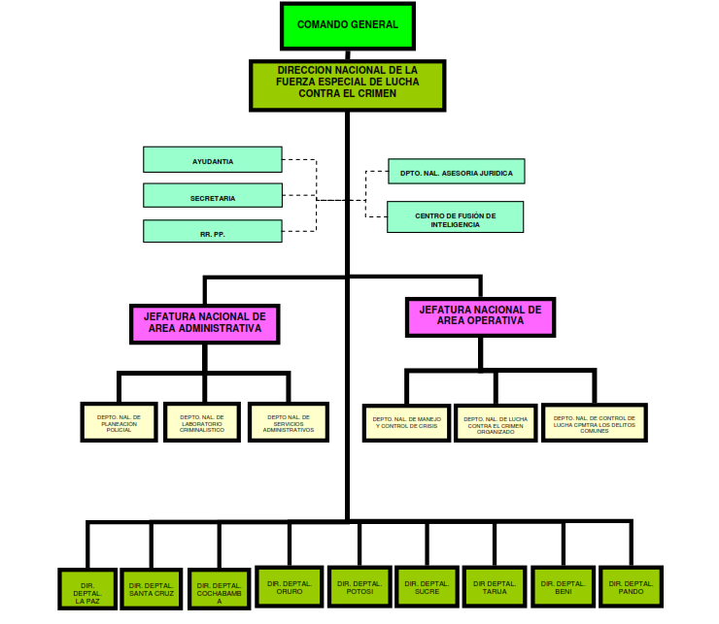

## DEPARTAMENTO DEL AREA ADMINISTRATIVA

Es la dependencia en el ambito nacional que se encargara de coordinar las actividades administrativas y se encuentran organizadas de la siguiente manera:

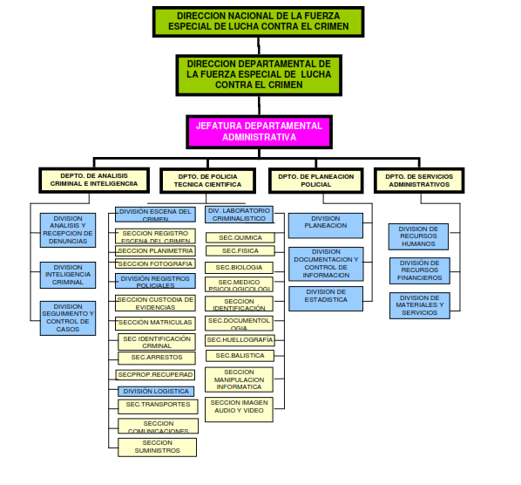

Los aspectos mas a considerar y que se tomaran en cuenta para estudio son los siguiente que iremos detallando a continuacion:

* DEPARTAMENTO DE ANALISIS CRIMINAL E INTELIGENCIA
  + Division de Analisis y Recepcion de Denuncias
  + Division Inteligencia Criminal(Operativos)
  + Division de seguimientos y control de Casos
* DEPARTAMENTO DE PLANEACION POLICIAL
  + Division de Planeacion
  + Division de Documentacion y control de Informacion.
* DEPARTAMENTO DE SERVICIOS ADMINISTRATIVOS
  + Division de Servicios
  + Division de Recursos Humanos

## DEPARTAMENTO DEL AREA OPERATIVA

La jefatura departamental del Area Operativa se encuentra organizada de la siguiente forma a traves del siguiente organigrama:

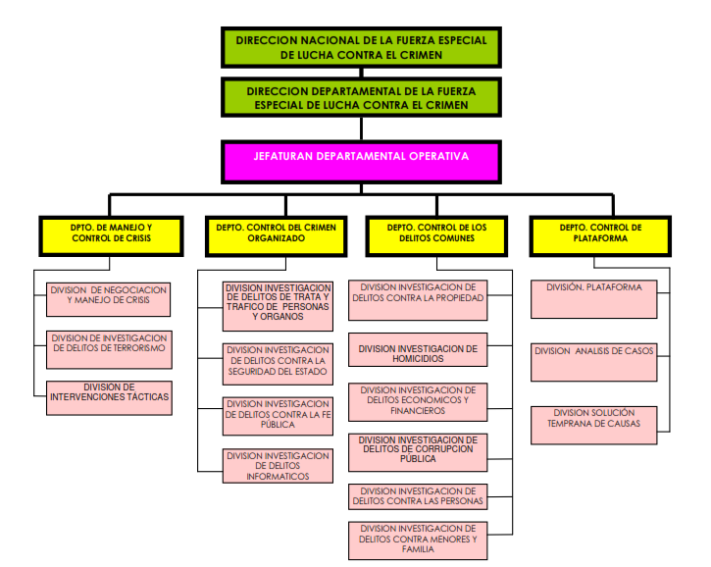

En los cuales tomaremos mas enfasis en los casos de estudio

* DEPARTAMENTO CONTROL DE LOS DELITOS COMUNES
  + Division de Investigacion de Delitos Contra la Propiedad
  + Division de Investigacion investigacion de homicidios
  + Division de Investigacion de delitos contra las personas
* DEPARTAMENTO DEL CRIMEN ORGANIZADO
  + Division de Investigacion de Delitos contra la Fe Publica

Como se pudo Apreciar estos son los puntos que se tomaran en consideracion de la intitucion para el caso de estudio a desarrollar para el desarrollo del sistema de informacion.

# PROCESOS DE LA FELCC

## SENTAR UNA DENUNCIA



## PROCESO DE UNA DENUNCIA



## PRONTUARIO DELICTIVO



# CAPITULO III

APLICACIÓN WEB CON ALERTAS MOVILES

APLICACIÓN WEB CON ALERTAS MOVILES

# SISTEMA WEB DE HECHOS DELICTIVOS CON CLIENTE MOVIL

# GEOLOCALIZACION

La geolocalización ha sido objeto en los últimos años de un intenso debate acerca de sus ventajas y peligros. Supone una mejora para determinadas aplicaciones, sobre todo de ocio y turísticas, pero también supone ceder privacidad de los movimientos de los usuarios de dispositivos móviles a servicios que la pueden utilizar con fines propios y dudosos.

**VENTAJAS**

La ventaja más obvia de la geolocalización es la mejora de eficiencia absoluta en cualquier servicio. Si buscamos un determinado servicio en Google, ya sea desde el móvil o desde el ordenador, es más fácil que el buscador nos ayude si conoce nuestra posición. Nos dará entonces datos relativos a locales cercanos y evitará otros demasiado alejados. Lo mismo sucede si buscamos una determinada calle: si el servicio de mapas sabe dónde estamos, nos podrá indicar la forma más rápida de llegar. A la ventaja en la eficiencia de búsquedas se suma información adicional de interés, sobre todo cuando estamos de turismoA esta ventaja en la eficiencia de búsquedas se suma información adicional de interés, sobre todo cuando estamos de turismo. El turista es a menudo el usuario más necesitado de información práctica y de ocio. Si a ello le añade indicaciones sobre el mapa, ya que en principio desconoce las calles, la geolocalización puede mejorar mucho su experiencia de usuario. En esta premisa se basan Foursquare y otros servicios para conocer ciudades con el móvil. En este sentido, nuestro smartphone puede ser una auténtica guía práctica, interactiva y en tiempo real que nos informe de actividades, museos, locales de ocio, etc., a medida que nos movemos.(**Consumer**, 2015)  
  
Geolocalización es la palabra en español para el término *geolocation*, que se refiere a la localización geográfica de un dispositivo, como puede ser un dispositivo móvil o una computadora con conexión a Internet. Es comúnmente usado por páginas de Internet que ofrecen opciones basándose en el país o la ciudad en que teóricamente te encuentras. Un ejemplo muy común es el de páginas de cadenas de televisión que bloquean o que permiten que puedas ver transmisiones en vivo basándose en tu geolocalización.

Un truco muy común para engañar a páginas que usan geolocalización es el usar servicios de [VPN](http://aprenderinternet.about.com/od/Glosario/g/Que-Es-Vpn.htm), que direccionan toda tu navegación en Internet a través de un servidor localizado en algún otro país, mismo que seleccionas al momento de contratar el servicio. Antes de lanzarte a buscar y contratar un servicio de este tipo, considera que siguen en aumento los proveedores de servicios que toman en serio la geolocalización, y que tienen mecanismos para detectar y bloquear contenido transmitido por VPN, además de que el [ancho de banda](http://aprenderinternet.about.com/od/Glosario/a/Ancho-De-Banda.htm) que tengas disponible juega un rol clave en la calidad de contenido que puedas ver, sobre todo para [*streaming*](http://aprenderinternet.about.com/od/ConceptosBasico/g/Que-Es-Streaming.htm). **(Castro, 2015)**

# API DE GOOGLE MAPS PARA ANDROID

Podemos añadir mapas basandonos en Google Maps, Con la API de Google Maps, esta se encarga de la autorizacion a los servidores de Google Maps, la descarga de de datos visualizaccion del mapa, tambien podemos agregar marcadores, pologonos y superposiciones de un mapa y cambiar la vista del usuario de un mapa de la zona en particular. Estos objrertos proporcionan informacion adicional para ubicaciones de mapa y permite la interaccion del usuario con el mapa.

Una aplicación puede crear un informe del sitio a fin de indicar que el dispositivo se encuentra actualmente en un sitio en particular. Al informar los sitios que los usuarios han confirmado, puedes ayudar a Google a construir un modelo local del mundo. Solo debes informar que un dispositivo está en un sitio si estás seguro de que el usuario se encuentra en el sitio, al momento de informarlo.

Para indicar que un dispositivo se encuentra en un sitio determinado, llama a[PlaceDetectionApi.reportDeviceAtPlace()](https://developer.android.com/reference/com/google/android/gms/location/places/PlaceDetectionApi.html) y pasa un objeto [PlaceReport](https://developer.android.com/reference/com/google/android/gms/location/places/PlaceReport.html)que incluya la siguiente información:

* El placeId del sitio que informas. Puedes llamar a [Place.getId()](https://developer.android.com/reference/com/google/android/gms/location/places/Place.html#getId()) para recuperar este id. del sitio. Para obtener más información sobre los id. del sitio, consulta la[información general sobre id. del sitio](https://developers.google.com/places/place-id).
* Una tag específica de la aplicación que define el contexto del informe del sitio. Se puede esperar que una aplicación típica tenga de 1 a 5 etiquetas, que correspondan a los flujos de protección de la diferencia en la aplicación. Por ejemplo, supongamos que tu aplicación incluye tres flujos: hacer la reseña de un sitio, agregar un sitio y compartir un sitio. Debes definir tres códigos de tag, uno para cada flujo. Nota: No existen etiquetas predefinidas. El valor de las etiquetas dentro de tu aplicación solo depende de ti. Las etiquetas proporcionan una manera útil de identificar los informes del sitio de cada tipo de llamada que realiza tu aplicación.

Informar la ubicación de un dispositivo es similar a una protección. No es posible recuperar el informe más tarde y dicho informe no está vinculado a la cuenta del usuario. **(Developers, 2015)**

# INTELIGENCIA CRIMINAL

**(Peiro, 2015)** Define que: “La inteligencia criminal es la herramienta fundamental para combatir la delincuencia”.

La Dirección de Análisis Criminal e Inteligencia, ha mostrado algunos de los métodos que se utilizan para reducir a los delincuentes en los diferentes operativos que realizan.

Al Día ingresó a la fase de entrenamiento del departamento de análisis criminal e inteligencia de la Fuerza Especial de Lucha Contra el Crimen, allí se encuentran policías de diferentes grados, pero solamente los más preparados pueden sobrevivir al examen final.

Los postulantes se someten a diferentes pruebas, una de ellas es la técnica y mecánica del arresto, la otra es incursiones, luego tienen un módulo del análisis de inteligencia criminal.

La reacción en un momento de crisis puede determinar el grado de peligrosidad de un delincuente, para ello se utilizan varios mecanismos, desde el traslado, hasta cómo asegurarse que los delincuentes queden completamente inmóviles.

El personal de La Dirección de Análisis Criminal e Inteligencia, está completamente preparado para la intervención de todo tipo de escenarios, ya sean calles, avenidas, edificios o lugares donde los delincuentes pretenden reinar. **(VideoBolivia, 2014)**

# ALGORITMO DIJKSTRA

**Algoritmo de Dijkstra.** También llamado algoritmo de caminos mínimos, es un algoritmo para la determinación del camino más corto dado un vértice origen al resto de vértices en un [grafo](http://www.ecured.cu/index.php/Grafo) con pesos en cada [arista](http://www.ecured.cu/index.php?title=Arista&action=edit&redlink=1). Su nombre se refiere a [Edsger Dijkstra](http://www.ecured.cu/index.php/Edsger_Dijkstra), quien lo describió por primera vez en [1959](http://www.ecured.cu/index.php/1959).

**Aplicaciones**

En múltiples aplicaciones donde se aplican los grafos, es necesario conocer el camino de menor costo entre dos vértices dados:

* Distribución de productos a una red de establecimientos comerciales.
* Distribución de correos postales.
* Sea G = (V, A) un grafo dirigido ponderado.

El problema del camino más corto de un vértice a otro consiste en determinar el camino de menor costo, desde un vértice u a otro vértice v. El costo de un camino es la suma de los costos (pesos) de los arcos que lo conforman.

**Características del algoritmo**

* Es un algoritmo greddy.
* Trabaja por etapas, y toma en cada etapa la mejor solución sin considerar consecuencias futuras.
* El óptimo encontrado en una etapa puede modificarse posteriormente si surge una solución mejor.

**Pasos del algoritmo**

Algoritmo de Dijkstra. Inicialización.

* Sea V un conjunto de vértices de un grafo.
* Sea C una matriz de costos de las aristas del grafo, donde en C[u,v] se almacena el costo de la arista entre u y v.
* Sea S un conjunto que contendrá los vértices para los cuales ya se tiene determinado el camino mínimo.
* Sea D un arreglo unidimensional tal que D[v] es el costo del camino mínimo del vértice origen al vértice v.
* Sea P un arreglo unidimensional tal que P[v] es el vértice predecesor de v en el camino mínimo que se tiene construido.
* Sea vinicial el vértice origen. Recordar que el Algoritmo Dijkstra determina los caminos mínimos que existen partiendo de un vértice origen al resto de los vértices.

Este algoritmo es utilizado por google maps para la determinacion de la ruta mas optima para determinar la ruta mas corta para llegar a un punto. **(EcuRed, 2015)**

# WEB SERVICE CON ANDROID

Un Web Service o Servicio Web es un aplicativo que facilita la interoperabilidad entre varios sistemas independientemente del del lenguaje de programación o plataforma en que fueron desarrollados. Este debe tener una interfaz basada en un formato estándar entendible por las maquinas como lo es XML o JSON.

Por ejemplo…

Facebook es un aplicativo web construido con una determinada arquitectura y lenguajes de programación basados en el protocolo HTTP. Sin embargo podemos usar esta red social en nuestro dispositivo Android.

¿Cómo es posible esto, si la aplicación Android está construida con lenguaje Java?

A través de un Web Service construido para gestionar todas aquellas operaciones sobre una base de datos alojada en los servidores de Facebook. Quiere decir que ambos aplicativos usan como puente la web para acceder a un solo repositorio de datos.

Como ves, un Web Service se crea con funcionalidades que permitan obtener datos actualizados en tiempo real. El hecho de que sea dinámico incorpora el uso de un lenguaje web para la gestión HTTP que en este caso será Php. **(Revelo, 2015)**

# CAPITULO IV

CAPTURA DE REQUISITOS

CAPTURA DE REQUISITOS

# IDENTIFICACION DE ACTORES Y CASOS DE USO

# ACTORES

**Administrador.-**Es la persona encarga en un principio en toda la institucion con la autoridad suficiente para gestionar los datos en la institucion ya que para lo descrito anteriormente se requerira de su contraseña para realizar algunas acciones.

**Usuario.-**Son las personas encargadas de gestionar los datos y la informacion que se necesitan y ser requieran en la institucion.

**Agente.-** Son las personas encargadas de atender todos los casos realizados por las denuncias asi de esa manera ellos tambien son los que pertenecen a los distintos grupos especiales, que luego se les asignan los operativos.

**Oficial.-**Es la persona encargada de dara la validez necesaria para que la persona que solicita su certificado de antecedentes lo pueda tener, solo ellos tienen la autoridad y el visto bueno para que se proceda a otorgar dicho certificado.

**Servidor.-**Sera el encargado de asignar a los agentes y oficiales para sus respectivas tareas dependiedo si estan disponibles y otro tipo de aspecto a considerar.

## CASOS DE USO(NUMERARLOS)

Los siguientes casos de uso identificados son los que se deben desarrollar en el transcurso del desarrollo del software los cuales detallaremos a continuacion.

CU1.-Gestionar Usuario

CU2.-Gestionar Grupo

CU3.-Gestionar Solicitud

CU4.-Asignar Oficial

CU5.-Gestionar Certificado

CU6.-Gestionar Denuncia

CU7.-Gestionar Denunciante

CU8.-Gestionar Oficina

CU9.-Asignar Agente

CU10.-Gestionar Delincuente

CU11.-Gestionar Operativos

CU12.-Gestionar Grupos Especiales

CU13.-Gestionar Motorizado

CU14.-Administracion de Salida y Entrada de Grupo

CU15.-Generar Reportes

## PRIORIZACION DE CASOS DE USO(TABLA)

|  |  |  |
| --- | --- | --- |
| **Nro.** | **CASO DE USO** | **PRIORIDAD** |
| **CU1.** | Gestionar Usuarios | Alta |
| **CU2.** | Gestionar Grupos | Alta |
| **CU3.** | Gestionar Solicitud | Alta |
| **CU4.** | Asignar Oficial | Alta |
| **CU5.** | Gestionar Certificado | Alta |
| **CU6.** | Gestionar Denuncia | Alta |
| **CU7.** | Gestionar Denunciante | Alta |
| **CU8.** | Asignar Agente | Alta |
| **CU9.** | Gestionar Delincuente. | Alta |
| **CU10.** | Gestionar Operativo | Alta |
| **CU11.** | Gestionar Tipo Denuncia | Media |
| **CU12.** | Gestionar Prontuario | Alta |
| **CU13.** | Gestionar Motorizado | Media |
| **CU14.** | Adminstracion de Entrada y Salida de Operativos. | Media |
| **CU15.** | Generar Reportes | Baja |

## DETALLE DE CASOS DE USO

## GESTIONAR USUARIO



|  |  |
| --- | --- |
| **Caso de Uso** | **Gestionar Usuario** |
| **ID** | **CU1** |
| **Descripcion** | Gestionar a los usuarios que haran uso del sistema y de la institucion |
| **Actores primarios** | Usuario sera el que solicite y proporcione los datos nesesarios para el regitro . |
| **Actores secundarios** | Adiministrador se encargara de introducir los datos proporcionados por el usuario a la aplicación web |
| **Precondición** | El administrador debera estar previamente registrado en el sistema y tener la respectiva autorizacion para registrar a un nuevo usuario. |
| **Flujo Principal** | **1.Registro.-**El caso de uso inicia cuando el usuario solicita su registro.   1. El administrador se dirige selecciona la pestaña Usuarios. 2. El sistema le solicitara que ingrese los siguientes datos  * Nombres * Apelllido P. * Apellido M. * Direccion * Telefono * CI * Correo * Tipo de Usuario * Loggin * Contraseña  1. El sistema procedera a verificar y validar los datos ingresados por el administrador. 2. El sistema despliega un mensaje con la confirmacion del registro del usuario. 3. A partir de ese momento el usuario ya forma parte del sistema y ya puede hacer uso del sistema y hacer sus labores.   **2.Modificar.-**La modificacion de los datos de un usuario puede ser hecha por el administrador cuando:   1. Se tenga la autorizacion de la institucion 2. El administrador se dirigira a la pestaña usuarios y selecciona la opcion modificar que provee el sistema 3. Se le mostrara una ventana emergente en la cual se le mostraran los datos actuales del usuario. 4. El usuario solicitara que datos son los que quiere modificar 5. Una vez verificados los datos le saldra una nueva ventana emergente en la cual le pedira la confirmacion de la modificacion al administrador. 6. Siendo afirmativa la respuesta el sistema procedera a modificar al usuario.     **3.Eliminar.-**El administrador podra bloquearo o eliminar al los usuarios de manera temporal o definitiva bajo los siguientes procedimientos   1. El administrador solo podra eliminar a un usuario con la respectiva autorizacion para hacerlo. 2. Se eligira al usuario y se seleccionara la opcion eliminar. 3. Le saldra una ventana emergente en la cual se le solicitara su contraseña para proceder a la eliminacion 4. Una vez verificada la contraseña del administrador, le saldra una nueva ventana emergente en la cual se le pedira el motivo por el cual se esta eliminando al usuario 5. Se procedera a actualizar la tabla de usuarios. |
|  |
| **Flujo alternativo y/o Excepciones** | **1.Registar.-**Los datos del nuevo usuario nos son los correctos, en el cual le saldra una ventana emergente dando un aviso por el cual no se pudo completar el registro del usuario.  **2.Modificar.-**Al momento de elegir un usuario y modificarle los datos el sistema verificara los nuevos datos que se van a modificar en caso de que la validacion sea correcta se modificaran los datos caso contrario le saldra una ventana en la cual le notificara que los datos son incorrectos.  **3.Eliminacion.-**Si la contraseña ingresada es incorecta, el sistema le solicitara que la vuelva a ingresar para que se proceda con la eliminacion del usuario. |
| **Post Condición** | **1.Registar.-**Se le avisara con un mensaje que el usuario fue registrado exitosamente en el sistema.  **2.Modificar.-**Se le notificara que los datos el usuario fueron modificados exitosamente.  **3.-Eliminar.-**Un mensaje dara aviso que el usuario fue removido del sistema por el administrador. |
| **Requisitos Especiales** | Se requerira de una autorizacion de la organización para el correcto registro del usuario por parte del administrador al sistema. |

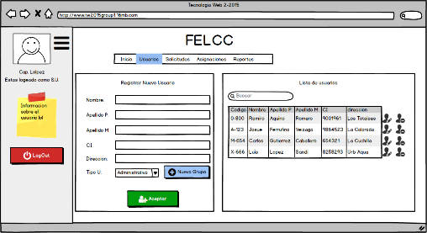

## GESTIONAR GRUPO



|  |  |
| --- | --- |
| **Caso de Uso** | **Gestionar Grupo** |
| **ID** | **CU2** |
| **Descripcion** | Gestionar grupos a los cuales pertenecran los distintos usuarios que haran uso del sistema y de la institucion |
| **Actores primarios** | La institucion sera el que solicite y proporcione los datos nesesarios para el regitro. |
| **Actores secundarios** | Adiministrador se encargara de introducir los datos proporcionados por la institucion a la aplicación web |
| **Precondición** | El administrador debera estar previamente registrado en el sistema y tener la respectiva autorizacion para registrar a un nuevo grupo. |
| **Flujo Principal** | **1.Registro.-**El caso de uso inicia cuando la institucion solicita su registro.   1. El administrador se dirige selecciona la pestaña Grupos. 2. El sistema le solicitara que ingrese los siguientes datos  * Codigo * Descripcion * Nombre de Grupo  1. El sistema procedera a verificar y validar los datos ingresados por el administrador. 2. El sistema despliega un mensaje con la confirmacion del registro del grupo. 3. A partir de ese momento el grupo ya forma parte del sistema y ya puede hacer asignacion del mismo a los respectivos usuarios.   **2.Modificar.-**La modificacion de los datos de un grupo puede ser hecha por el administrador cuando:   1. Se tenga la autorizacion de la institucion 2. El administrador se dirigira a la pestaña grupo y selecciona la opcion modificar que provee el sistema 3. Se le mostrara una ventana emergente en la cual se le mostraran los datos actuales del grupo. 4. La institucion solicitara que datos son los que quiere modificar 5. Una vez verificados los datos le saldra una nueva ventana emergente en la cual le pedira la confirmacion de la modificacion al administrador. 6. Siendo afirmativa la respuesta el sistema procedera a modificar al grupo.     **3.Eliminar.-**El administrador podra bloquearo o eliminar al los grupos de manera bajo los siguientes procedimientos   1. El administrador solo podra eliminar a un grupo con la respectiva autorizacion para hacerlo. 2. Se eligira al grupo y se seleccionara la opcion eliminar. 3. Le saldra una ventana emergente en la cual se le solicitara su contraseña para proceder a la eliminacion 4. Una vez verificada la contraseña del administrador, le saldra una nueva ventana emergente en la cual se le pedira el motivo por el cual se esta eliminando al grupo 5. Se procedera a actualizar la tabla de grupos. |
|  |
| **Flujo alternativo y/o Excepciones** | **1.Registar.-**Los datos del nuevo grupo nos son los correctos, en el cual le saldra una ventana emergente dando un aviso por el cual no se pudo completar el registro del grupo.  **2.Modificar.-**Al momento de elegir un grupo y modificarle los datos el sistema verificara los nuevos datos que se van a modificar en caso de que la validacion sea correcta se modificaran los datos caso contrario le saldra una ventana en la cual le notificara que los datos son incorrectos.  **3.Eliminacion.-**Si la contraseña ingresada es incorecta, el sistema le solicitara que la vuelva a ingresar para que se proceda con la eliminacion del grupo . |
| **Post Condición** | **1.Registar.-**Se le avisara con un mensaje que el grupo fue registrado exitosamente en el sistema.  **2.Modificar.-**Se le notificara que los datos del grupo fueron modificados exitosamente.  **3.-Eliminar.-**Un mensaje dara aviso que el grupo fue removido del sistema por el administrador. |

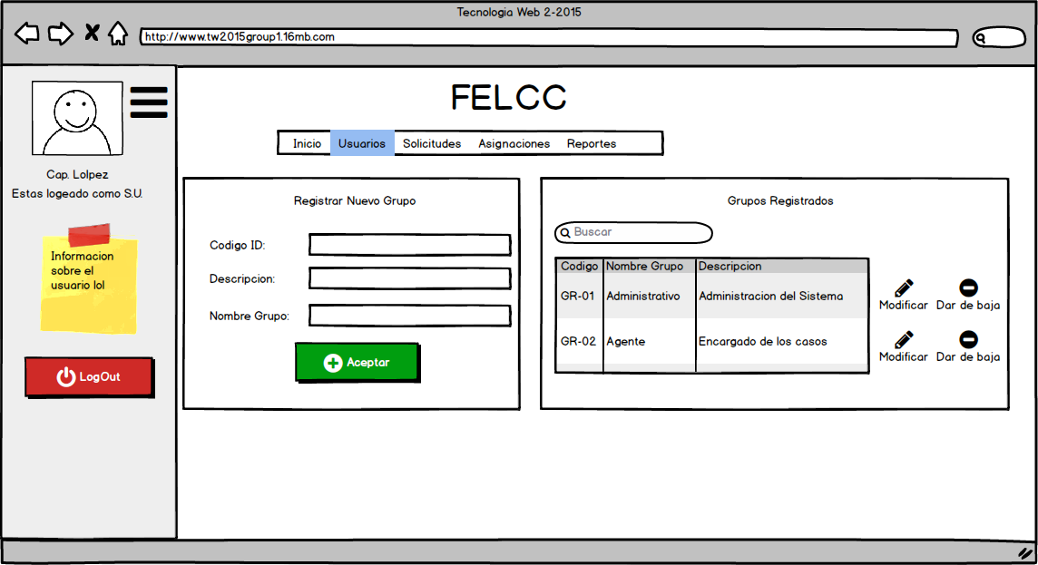

## GESTIONAR DENUNCIANTE



|  |  |
| --- | --- |
| **Caso de Uso** | **Gestionar Denunciante** |
| **ID** | **CU3** |
| **Descripcion** | Gestionar a los denunciantes que solicitaran su respectivo registro |
| **Actores primarios** | Decunciante sera el que solicite y proporcione los datos nesesarios para su respectivo regitro. |
| **Actores secundarios** | Usuario se encargara de introducir los datos proporcionados por el Denunciante a la aplicación web |
| **Precondición** | El Usuario debera estar previamente registrado en el sistema y tener la respectiva autorizacion para registrar a un nuevo usuario. |
| **Flujo Principal** | **1.Registro.-**El caso de uso inicia cuando el Denunciante solicita su registro.   1. El Usuario se dirige selecciona la pestaña Denunciante. 2. El sistema le solicitara que ingrese los siguientes datos  * CI * Nombres * Apelllido P. * Apellido M. * Estado Civil * Profesion * Fecha De Nacimiento * Direccion * Telefono  1. El sistema procedera a verificar y validar los datos ingresados por el Usuario. 2. El sistema despliega un mensaje con la confirmacion del registro del Denunciante. 3. A partir de ese momento el Denunciante ya forma parte del sistema y ya puede hacer las respectivas denuncias.   **2.Modificar.-**La modificacion de los datos de un Denunciante puede ser hecha por el Usuario cuando:   1. Se tenga la autorizacion de la institucion 2. El administrador se dirigira a la pestaña, se hara una busqueda previa del denunciante de acuerdo a su nombre el cual se digitara en un campo de la interfaz o pagina, en la que se mostrara una ventana emergente en la cual se le mostraran los datos actuales del Denunciante. 3. Selecciona la opcion modificar que provee el sistema 4. El Denunciante solicitara que datos son los que quiere modificar 5. Una vez verificados los datos le saldra una nueva ventana emergente en la cual le pedira la confirmacion de la modificacion al Usuario. 6. Siendo afirmativa la respuesta el sistema procedera a modificar al Denunciantes . |
|  |
| **Flujo alternativo y/o Excepciones** | **1.Registar.-**Los datos del nuevo Denunciante no son los correctos, en el cual le saldra una ventana emergente dando un aviso por el cual no se pudo completar el registro del usuario.  **2.Modificar.-**Al momento de elegir un Denunciante y modificarle los datos el sistema verificara los nuevos datos que se van a modificar en caso de que la validacion sea correcta se modificaran los datos caso contrario le saldra una ventana en la cual le notificara que los datos son incorrectos. |
| **Post Condición** | **1.Registar.-**Se le avisara con un mensaje que el Denunciante fue registrado exitosamente en el sistema.  **2.Modificar.-**Se le notificara que los datos el Denunciante fueron modificados exitosamente. |

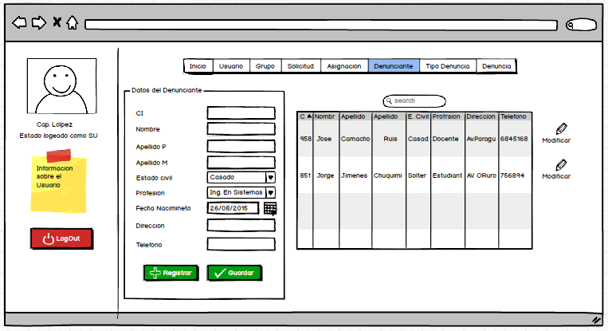

## GESTIONAR TIPO DE DENUNCIA



|  |  |
| --- | --- |
| **Caso de Uso** | **Gestionar Tipo de Denuncia** |
| **ID** | **CU4** |
| **Descripcion** | Gestionar el tipo de denuncia que sera solicitado por la Institucion |
| **Actores primarios** | La Institucion sera el que solicite y proporcione los datos nesesarios para su respectivo regitro. |
| **Actores secundarios** | Administrador se encargara de introducir los datos proporcionados por el Denunciante a la aplicación web |
| **Precondición** | El Administrador debera estar previamente registrado en el sistema y tener la respectiva autorizacion para registrar a una nueva denuncia. |
| **Flujo Principal** | **1.Registro.-**El caso de uso inicia cuando la institucion solicita un nuevo registro de tipo de denuncia.   1. El Administrador se dirige selecciona la pestaña Tipo Denuncia. 2. El sistema le solicitara que ingrese los siguientes datos  * Nombres * Descripcion  1. El sistema procedera a verificar y validar los datos ingresados por el Administrador. 2. El sistema despliega un mensaje con la confirmacion del registro del tipo de denuncia. 3. A partir de ese momento el tipo de denuncia ya forma parte del sistema y ya puede ser asignada a las respectivas denuncias   **2.Modificar.-**La modificacion de los datos de un tipo de denuncia puede ser hecha por el Administrador cuando:   1. Se tenga la autorizacion de la institucion 2. El administrador se dirigira a la pestaña Tipo Denuncia y selecciona la opcion modificar que provee el sistema 3. Se mostrara una ventana emergente en la cual se le mostraran los datos actuales del Denunciante. 4. El administrador selecionara que datos son los que quiere modificar 5. Una vez verificados los datos le saldra una nueva ventana emergente en la cual le pedira la confirmacion de la modificacion del tipo de denuncia. 6. Siendo afirmativa la respuesta el sistema procedera a modificar el tipo de denuncia. |
|  |
| **Flujo alternativo y/o Excepciones** | **1.Registar.-**Los datos del nuevo tipo de denuncia no son los correctos, en el cual le saldra una ventana emergente dando un aviso por el cual no se pudo completar el registro del tipo de denuncia.  **2.Modificar.-**Al momento de elegir un tipo de denuncia y modificarle los datos el sistema verificara los nuevos datos que se van a modificar en caso de que la validacion sea correcta se modificaran los datos caso contrario le saldra una ventana en la cual le notificara que los datos son incorrectos. | |
| **Post Condición** | **1.Registar.-**Se le avisara con un mensaje que el tipo de denuncia fue registrado exitosamente en el sistema.  **2.Modificar.-**Se le notificara que los datos el tipo de denuncia fueron modificados exitosamente. | |

## GESTIONAR TIPO DE DENUNCIA



|  |  |
| --- | --- |
| **Caso de Uso** | **Gestionar Denuncia** |
| **ID** | **CU5** |
| **Descripcion** | Gestionar las denuncias que solicitaran los respectivos denunciantes |
| **Actores primarios** | Denunciante solicitara y proporcionara los datos para el registro de la respectiva denuncia |
| **Actores secundarios** | Usuario se encargara de introducir los datos proporcionados por el Denunciante a la aplicación web |
| **Precondición** | El Usuario debera estar previamente registrado en el sistema y tener la respectiva autorizacion para registrar a una nueva denuncia. |
| **Flujo Principal** | **1.Registro.-**El caso de uso inicia cuando el denunciante solicita un a denuncia.   1. El Usuario se dirige selecciona la pestaña Denuncia. 2. El sistema le solicitara que ingrese los siguientes datos  * CI Denunciante * Tipo de denuncia * Detalle * Lugar * Fecha denuncia * Hora denuncia * Fecha delito * Hora delito  1. El sistema procedera a verificar y validar los datos ingresados por el Usuario . 2. El sistema despliega un mensaje con la confirmacion del registr de la denuncia. 3. A partir de ese momento la denuncia ya forma parte del sistema y ya puede ser asigna a un oficial a cargo.   **2. Eliminar.-**El Usuario podra bloquearo o eliminar las denuncias de manera bajo los siguientes procedimientos   1. El Usuario solo podra eliminar una denuncia con la respectiva autorizacion para hacerlo. 2. Se eligira la denuncia y se seleccionara la opcion eliminar. 3. Una vez verificada la eliminacion al Usuario, le saldra una nueva ventana emergente en la cual se le pedira el motivo por el cual se esta eliminando la denuncia   4. Se procedera a actualizar la tabla de denuncias. | |
|  |
| **Flujo alternativo y/o Excepciones** | **1.Registar.-**Los datos de la nueva denuncia no son los correctos, en el cual le saldra una ventana emergente dando un aviso por el cual no se pudo completar el registro de la denuncia.  **2.Eliminar.-**Si la denuncia no fue selecionada previamente, saldra una ventana emergente diciendo que debe seleccionar solo una denuncia, para poder eliminarla. | |
| **Post Condición** | **1.Registar.-**Se le avisara con un mensaje que la denuncia fue registrado exitosamente en el sistema.  **2.-Eliminar.-**Un mensaje dara aviso que la denuncia fue removida del sistema exitosamente. | |

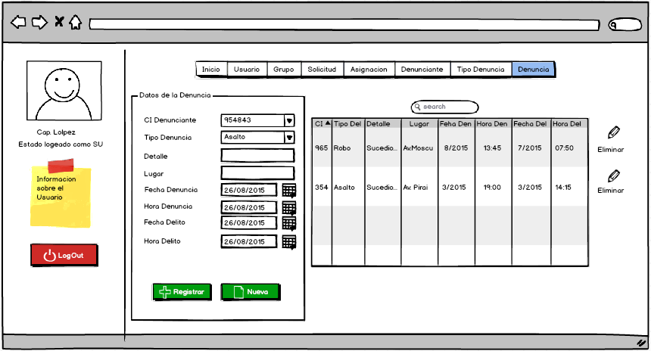

ANALISIS

# ANLISIS DE PAQUETES

# PAQUETE ADMINISTRACION



# ANALISIS DE CASOS DE USO

# CU GESTIONAR GRUPO



# CU GESTIONAR USUARIO



# CU GESTIONAR OFICIAL



DISEÑO

# DIAGRAMA DE CLASES DINAMICO

# CU GESTIONAR GRUPO



# CU GESTIONAR USUARIO



# CU GESTIONAR OFICIAL



# DIAGRAMA SECUENCIA

# CU GESTIONAR GRUPO



# CU GESTIONAR USUARIO



# CU GESTIONAR OFICIAL



# BIBLIOGRAFIA

**LIBROS**

* Booch, G., & Rumbaugh, J. (2006). Lenguaje Unificado de Modelado. España: Addison Weasley.
* Escalera, Saul, J. (2006). Técnicas de I & D en Ciencias y Tecnología (2da. ed.). Bolivia: Editorial UBB.
* Pressman, Roger, S. (1997). Ingeniería del Software Un Enfoque Práctico (5ta. ed.).  España:  McGraw-Hill.

● Rumbaugh, J., Jacobson, I., & Booch, G.(1999). El Proceso Unificado de Desarrollo de

Software. España: Addison Weasley.

**MEDIOS ELECTRONICOS**

* Consumer,Eroski (2015,Mayo). Geolocalizacion en dispositivos moviles: pros, contras y porque modularlas. España: Eroski Consumer. Recuperado de <http://www.20minutos.es/noticia/2395692/0/geolocalizacion/ventajas-aplicaciones/riesgo-privacidad/>[2015,18 de agosto]
* Castro, Luis (2015,Junio).Que es geolocalizacion. España:About en Español.Recuperado de <http://aprenderinternet.about.com/od/Glosario/g/Que-es-geolocalizacion.htm>[2015,18 de agosto]
* Google Developers(2015). Introduccion a la v2 API Google Maps para Android. Recuperado en [https://developers.google.com/maps/documentation/android/intro.html[2015](https://developers.google.com/maps/documentation/android/intro.html%20%5b2015), 20 de agosto].
* Peiro, Claudia (2015,Febrero). La policia tiene prohibido hacer inteligencia criminal es decir prevencion. Colombia:Infobae. Recuperado de <http://www.infobae.com/2015/02/28/1629739-la-policia-tiene-prohibido-hacer-inteligencia-criminal-es-decir-prevencion>[2015,18 de agosto]
* Revelo, James(2015,Mayo).Crear un Web Service para Android con Mysql,PHP y JSON.Recuperado en <http://www.hermosaprogramacion.com/2015/05/crear-un-webservice-para-android-con-mysql-php-y-json/> [2015,24 de agosto].
* VideoBolivia(2014,Febrero). Asi entrena el departamento de analisis criminal e inteligencia. Bolivia:Video Bolivia. Recuperado de <http://videobolivia.com/asi-se-entrena-el-departamento-de-analisis-criminal-e-inteligencia/>[2015,18 de agosto].

**CITAS**

* **“**La inteligencia criminal es la herramienta fundamental para combatir la delincuencia**”(**<http://www.infobae.com/2015/02/28/1629739-la-policia-tiene-prohibido-hacer-inteligencia-criminal-es-decir-prevencion>)

# Bibliografía

Castro, L. (25 de Junio de 2015). *About en Español*. Obtenido de Que es Geolocalizacion: http://aprenderinternet.about.com/od/Glosario/g/Que-es-geolocalizacion.htm

Consumer, E. (18 de Mayo de 2015). *Geolocalizacion en dispositivos moviles*. Obtenido de Pros y contras de la Geolocalizacion: http://www.20minutos.es/noticia/2395692/0/geolocalizacion/ventajas-aplicaciones/riesgo-privacidad/

Developers, G. (10 de Julio de 2015). *Google Maps*. Obtenido de Introduccion a la API de Google Maps V2 para Android: https://developers.google.com/maps/documentation/android/intro.html

EcuRed. (2015 de Septiembre de 2015). *EcuRed Conocimiento con todo y para todos*. Obtenido de Algoritmo de Dijstra: http://www.ecured.cu/index.php/Algoritmo_de_Dijkstra

Peiro, C. (10 de Febrero de 2015). *Infobae.* Obtenido de La policia tiene prohibido hacer inteligencia criminal es decir prevencion: http://www.infobae.com/2015/02/28/1629739-la-policia-tiene-prohibido-hacer-inteligencia-criminal-es-decir-prevencion

Revelo, J. (18 de Mayo de 2015). *Hermosa Programacion.* Obtenido de Crear un Web Service para Android con Mysql, PHP y JSON: http://www.hermosaprogramacion.com/2015/05/crear-un-webservice-para-android-con-mysql-php-y-json/

VideoBolivia. (15 de Febrero de 2014). *VideoBolivia.* Obtenido de Asi entrena el departamento de analisis criminal e inteligencia en Bolivia: http://videobolivia.com/asi-se-entrena-el-departamento-de-analisis-criminal-e-inteligencia/